连云港中成生物技术有限公司新增年初5000吨综合氨基酸粉生产线技改项目竣工环境保护验收工作
其他需要说明的事项
- 验收过程简况
连云港中成生物技术有限公司新增年产5000吨综合氨基酸粉生产线技改项目，属技改环保设施-补办手续项目，企业由于氨基酸粉生产过程中会产生恶臭污染物，对周围环境产生不理影响，并导致信访案件，赣榆区环保局于2016年7月22日对主体项目下发责令整改决定书（赣环责改字[2016]65号）。为此公司新上一套环保处理设施解决恶臭污染问题，并在厂区空地新建二期生产线。本项目于2016年11月21日经连云港赣榆区经济和信息化局备案（备案号3207211605803）；连云港中成生物技术有限公司于2017年2月委托连云港中建环境工程有限公司编制了《连云港中成生物技术有限公司新增年产5000吨综合氨基酸粉生产线技改项目环境影响报告表》；2017年3月1日取得连云港市赣榆区环境保护局批复（赣环表复[2017]7号）。本技改项目于2017年3月份开工建设，2017年10月份竣工并进行调试。2017年11月1日，连云港中成生物技术有限公司委托江苏新测检测科技有限公司承担连云港中成生物技术有限公司新增年产5000吨综合氨基酸粉生产线技改项目的竣工环境保护验收监测工作。江苏新测检测科技有限公司于2017年11月1日-2日、12月29日-30日、3月28-29日对该项目进行了现场监测，并出具了《连云港中成生物技术有限公司新增年产5000吨综合氨基酸粉生产线技改项目验收检测报告》，依据验收检测报告及公司自查结果，我公司编制了本项目的竣工环境保护验收报告。
2018年2月11日，建设单位连云港中成生物技术有限公司组织了“连云港中成生物技术有限公司新增年产5000吨综合氨基酸粉生产线技改项目”竣工环境保护验收会。参加验收会的有（验收监测单位）江苏新测检测科技有限公司、（环评单位）连云港中建环境工程有限公司和特邀3名专家。验收会成立了项目竣工环境保护验收工作组，听取了建设单位关于项目环保执行情况的介绍，现场检查了项目及环保设施的建设、运行情况，审阅核实了有关资料。经认真讨论，形成验收意见如下：
本项目在实施过程中基本落实了环评报告表及批复要求，配套建设了相应的环境保护设施，建立了相应的设施运行管理制度和环境管理制度，废水、废气污染物的排放均符合国家相关排放标准要求，验收小组同意连云港中成生物技术有限公司新增年产5000吨综合氨基酸粉生产线技改项目竣工环境保护（废水、废气）通过验收。
- 其他环境保护措施落实情况
1.制度措施落实情况
（1）环保组织机构及规章制度
连云港中成生物技术有限公司由总经理负责环境保护管理工作，将环境管理和生产管理结合起来。企业已制定较切合实际的环境管理制度，执行严格操作规程，员工责任分工明确，确保安全生产。
（2）环境风险防范措施
企业制定了完善的环境风险应急预案、于2017年5月26日经赣榆区环境保护局备案（备案号3207212017005L），并与2017年8月进行了演练。
（3）环境监测计划
鉴于企业自身无监测能力，委托有相应监测能力的单位对外排污染源（废气、噪声等）进行定期监测。
2.配套措施落实情况
本项目卫生防护距离为200米，根据现场勘察，本项目卫生防护距离内无新建学校、医院、居民区等环境敏感性目标。距离本项目最近的环境敏感目标为东南方向250米处陈顶村。基本满足本项目卫生防护距离要求。
- 整改工作落实情况
根据验收工作组提出的整改要求和建议，2018年4月10日连云港中成生物技术有限公司已落实完成各项整改工作，具体整改落实情况如下：
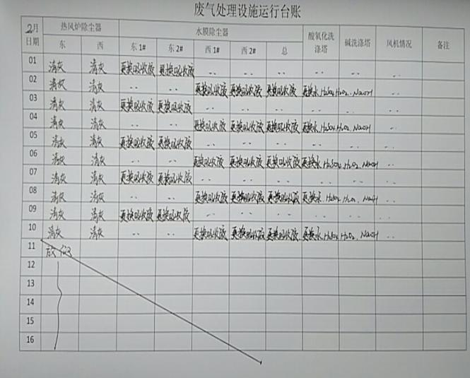
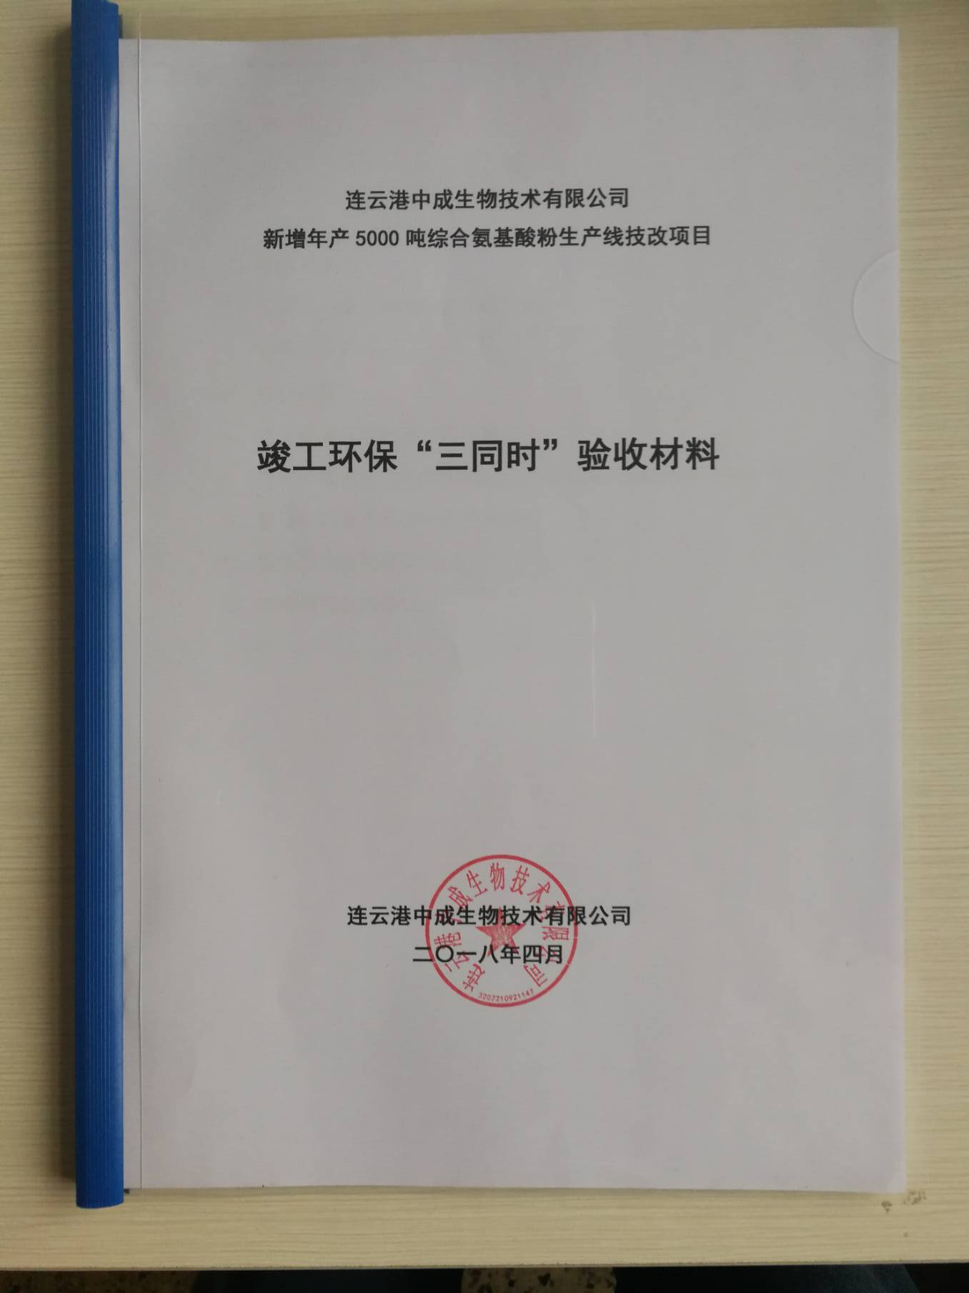
- 健全和完善相关验收资料和运行台账。
- 完善污染治理设施相关标识，加强运行管理和日常维护，加大对无组织废气的管理，确保各项污染物稳定达标排放。
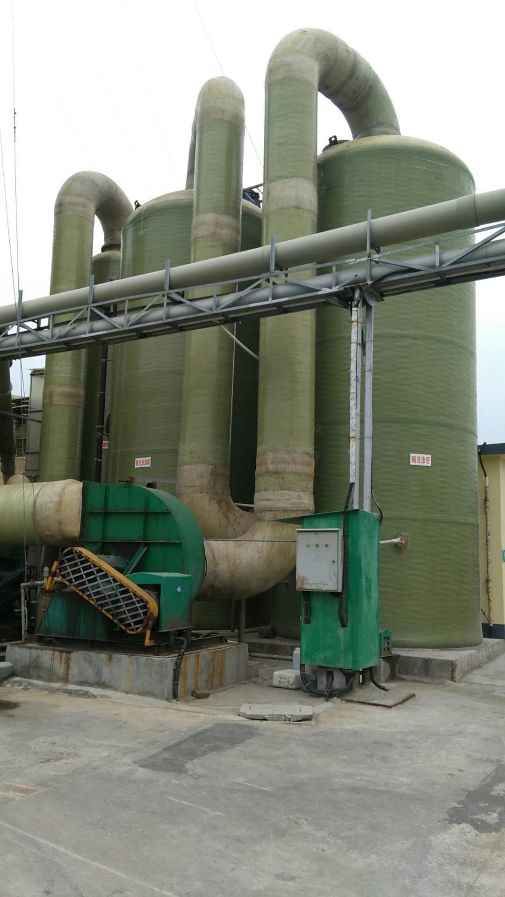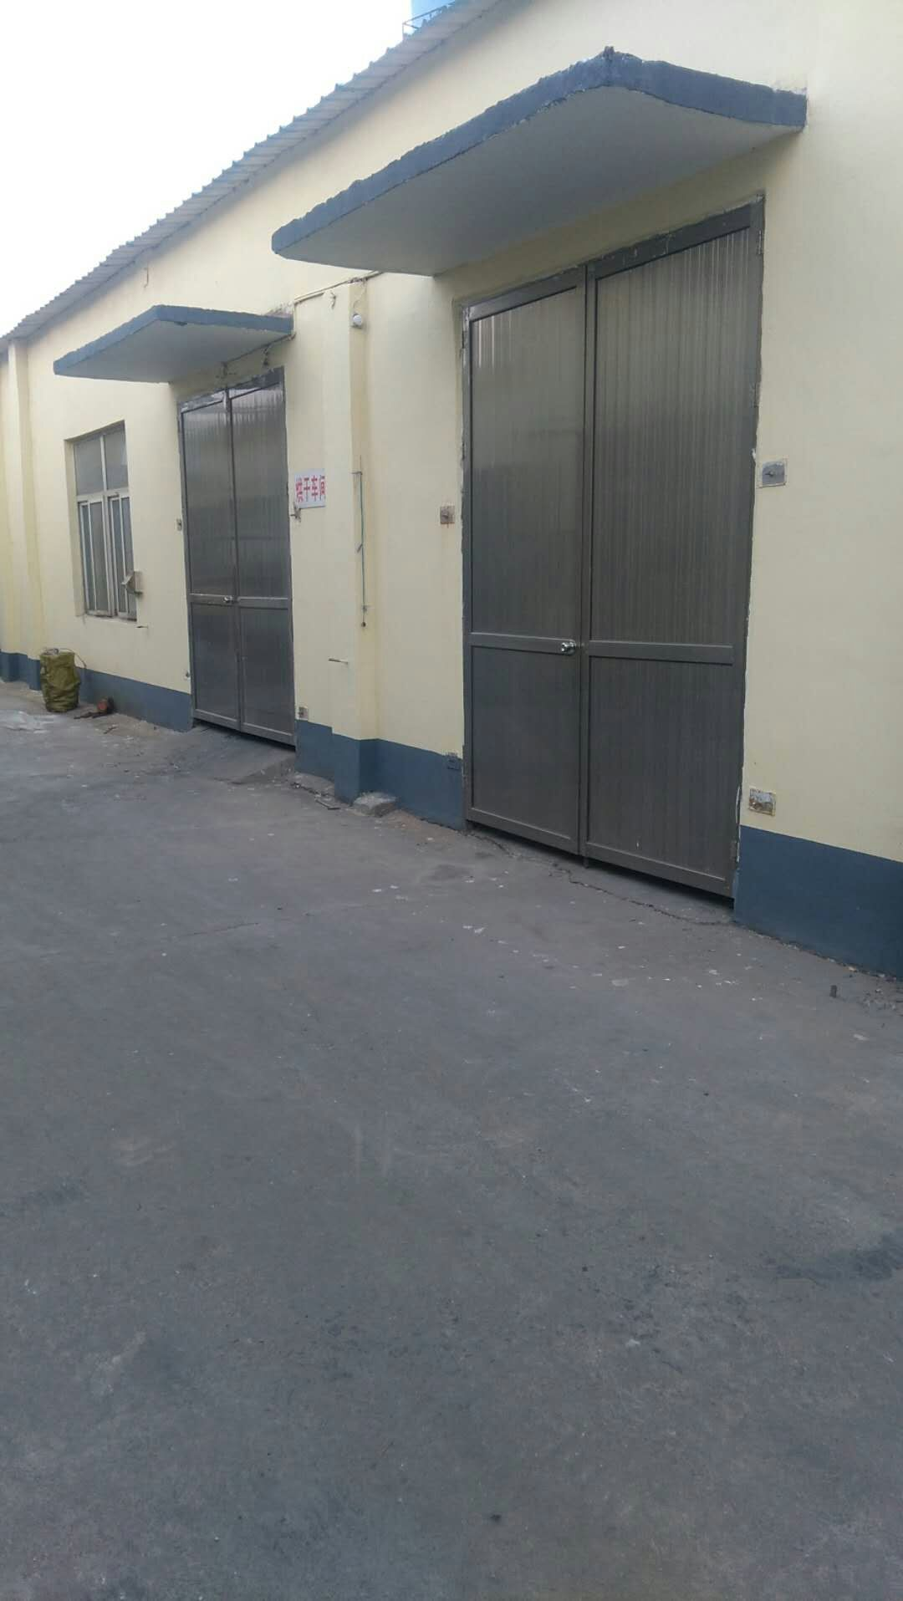
- 按《建设项目竣工环境保护验收暂行办法》（国环规环评[2017]4号）要求实施本项目的环境保护设施竣工验收。
- 修改完善了验收监测报告。


